МИНОБРНАУКИ РОССИИ

ФЕДЕРАЛЬНОЕ ГОСУДАРСТВЕННОЕ БЮДЖЕТНОЕ ОБРАЗОВАТЕЛЬНОЕ УЧРЕЖДЕНИЕ

ВЫСШЕГО ОБРАЗОВАНИЯ

«ВОРОНЕЖСКИЙ ГОСУДАРСТВЕННЫЙ УНИВЕРСИТЕТ»

(ФГБОУ ВО «ВГУ»)

Факультет компьютерных наук

Кафедра программирования и информационных технологий

Мобильное приложение для отслеживания калорий и физических нагрузок

Light Weight

Курсовой проект

09.03.04 Программная инженерия

Профиль «Информационные системы и сетевые технологии»

|  |  |  |  |  |
| --- | --- | --- | --- | --- |
| Зав. кафедрой | ___________ | С.Д. Махортов | д.ф.-м.н.,профессор | __.__.2024 |
| Обучающийся | ___________ | Д.А. Полуэктов |  |  |
| Обучающийся: | ____________ | А.Е. Королев |  |  |
| Обучающийся: | ____________ | Д.Ю. Калашников |  |  |
| Руководитель | ___________ | В.С. Тарасов | ст. преподаватель |  |

Воронеж 2024

Содержание

Введение 5

2 Анализ предметной области 7

2.1 Терминология 7

2.2 Обзор аналогов 7

2.2.1 Калькулятор калорий FatSecret 7

2.2.2 "Тренировки в тренажёрном зале" 8

2.3 Функциональные требования 10

2.3.1 Вход в приложение 10

2.3.2 Авторизация и регистрация 10

2.3.3 Учёт потреблённых калорий 10

2.3.4 Учёт физических нагрузок 11

2.3.5 Учёт внешних изменений пользователя 11

2.3.6 Управление аккаунтом 11

Приложение A 12

Приложение B 15

Приложение С 20

Введение

В последние годы в обществе выделяется тенденция к ведению здорового образа жизни. Количество людей, которые хотят следить за своим питанием, а также занятиями спортом увеличивается. В связи с этим у людей возникает потребность к контролю потреблённых калорий, учёта их физических нагрузок и наблюдения прогресса и изменений. Самыми простыми инструментами, которые до сих пор можно встретить, являются бумажные носители, такие как блокноты и тетради, в которых люди ведут дневники калорий и журналы нагрузок. Очевидно, что в современном обществе на замену таким средствам приходят их электронные аналоги - мобильные приложения. Они могу решать те же задачи, но гораздо эффективнее, как по скорости их выполнения, так и по удобству.

Мобильные приложения, созданные в помощь человеку вести здоровый образ жизини, являются новым интрументом, который способен стимулировать человека меняться и повышать качество его жизни,.

К целям создания приложения отнесятся:

* удовлетворение потребностей, заключающихся в контроле потреблённых калорий, полученных физических нагрузках и внешнего вида, человека, начавшего заниматься здоровым образом жизни;
* стимулирование пользователей к ведению активного образа жизни;
* получение прибыли путем интеграции рекламы.

Для достижения поставленных целей, выделяются следующие задачи:

* ведение и просмотр записей приемов пищи. В записях представлено потребленное количество калорий и БЖУ пользователем за определенный прием пищи по списку блюд или продуктов из базы данных или внесенных самим пользователем;
* ведение и просмотр физических активностей. В журнале физических активностей пользователь записывает его текущие показатели различных упражнений — это позволит ему отслеживать его прогресс в спортивных показателях;
* хранение журнала галереи пользователя. Галерея позволит пользователю отслеживать внешние изменения его тела.

Мобильное приложение реализовано для платформы Android 10.0 на клиентской части на языке Kotlin и бэкэнд части на языке Java.

1. Анализ предметной области
   1. Терминология

**Серверная часть** − это программное обеспечение, которое работает на сервере и обеспечивает его функционирование.

**Клиентская часть** − это программное обеспечение, которое работает на устройстве пользователя.

**Администратор** − пользователь, имеющий доступ к расширенному функционалу по модерации базы данных через панель администрации.

**REST API (REST)** − это архитектурный стиль для создания веб–сервисов. Он позволит приложениям взаимодействовать друг с другом и обмениваться данными через интернет.

**Bottom Navigation Bar** − панель вкладок в нижней части экрана, позволяющая быстро переключаться между разделами.

**БЖУ** – это аббревиатура, обозначающая белки, жиры и углеводы. Это три основных компонента пищи, которые организм использует для получения энергии.

* 1. Обзор аналогов
     1. Калькулятор калорий FatSecret

FatSecret - это бесплатный калькулятор калорий, с возможностью рассчёта БЖУ, потреблённой воды и учётом физических нагрузок.

Возможности приложения:

* добавление суточных приёмов пищи, таких как завтрак, обед, ужин, перекус;
* добавить упражнение для учёта сожжёных калорий;
* построить отчёты по потреблённым калория, макроэлементам и питательным веществам;
* на странице "Главная" смотреть ленту с приёмами пищи других пользователей.

Недостатки:

* нет возможности контролировать прогресс физических нагрузок, так как он учитывается только в качестве сжигаемых калорий;
* нет возможности контролировать внешние изменения тела;
* трекер воды в приложении доступен только в платной версии.

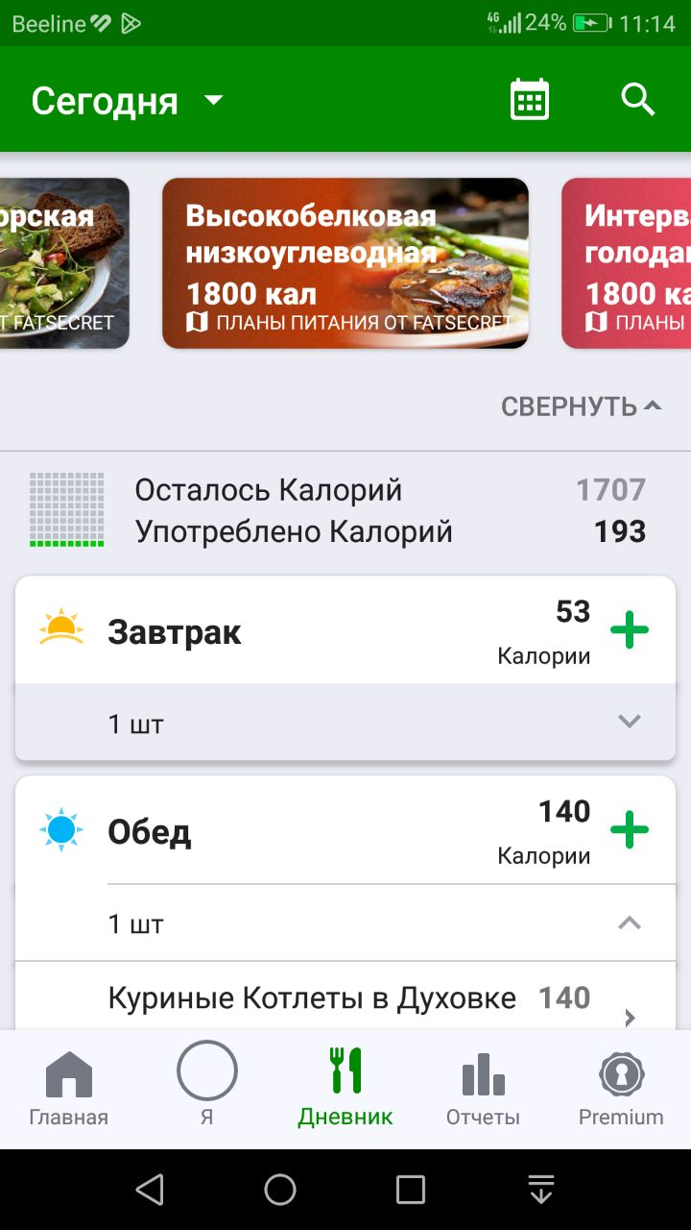

1. "FatSecret"
   * 1. "Тренировки в тренажёрном зале"

"Тренировки в тренажёрном зале" - это трекер тренировок в тренажёрном зале. Приложение является бесплатным с возможностью купить подписку для дополнительных функций. Работает на платформах ios и android.

Возможности приложения:

* возможность проведения тренировки по составленной приложением программе;
* возможность создать собственную личную тренировку;
* возможность добавить новое упражнение;
* возможность посмотреть отчёты по физическим нагрузкам, истории, тренировок, прогрессе веса

Недостатки приложения:

* нет возможности отслеживать потребления калорий;
* нет возможности отслеживать изменения внешних показателей.

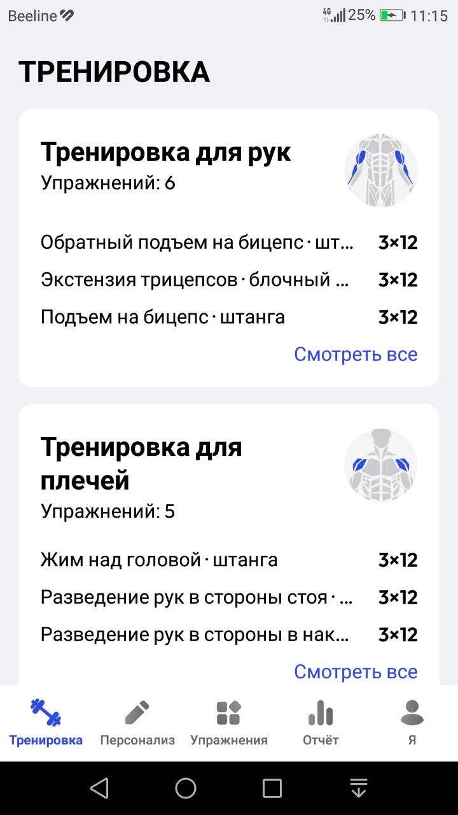

1. "Тренировки в тренажёрном зале"
   1. Функциональные требования

В системе пользователи будут иметь одну из ролей:

* неавторизованный пользователь;
* авторизованный пользователь;
* администратор.
  + 1. Вход в приложение

Входной точкой в приложение для любого типа пользователя должен являться splash-экран, на котором будут запрашиваться системные разрешения.

* + 1. Авторизация и регистрация
* Экран авторизации открывается при первом запуске приложения;
* если пользователь зарегистрирован, то он вводит свои почту и пароль и входит в свой аккаунт;
* если пользователь не зарегистрирован, он может перейти на экран регистрации, чтобы завести свой аккаунт.
  + 1. Учёт потреблённых калорий
* Учёт потреблённых калорий должен реализовываться на экране Еда;
* пользователь должен иметь возможность увидеть сколько калорий он потребил, для выбранной им даты;
* добавить приём пищи в выбранную дату;
* у созданного (и не удалённого) приёма пищи просмотреть время создания, количество потреблённых калорий и БЖУ;
* должен иметь возможность добавить новый продукт, указава его название, а также показатели калорий и БЖУ.
  + 1. Учёт физических нагрузок
* Учёт физических нагрузок должен реализовываться на отдельном экране "Активности";
* пользователь должен иметь возможность добавить тренировку в выбранную дату;
* у созданной (и не удалённой) тренировки просмотреть время создания, продолжительность тренировки;
* должен иметь возможность добавить упражнение, указав его название и единицу измерения.
  + 1. Учёт внешних изменений пользователя
* Учёт внешних изменений пользователя, должен реализовываться на экране Галерея;
* на экране должна отображаться фотография пользователя с его датой создания и массой;
* все фотографии должны отображаться в хронологическом порядке, переход между которым реализуется slide - баром ;
* пользователь должен иметь возможность добавить фотографию, указав его дату и массу.
  + 1. Управление аккаунтом
* Управление аккаунтом пользователя должно реализовываться на экране "Личного кабинет";
* пользователь должен иметь возможность просмотреть статистику по потреблённым калориям и физическим нагрузкам за выбранный им промежуток времени;
* пользователя должен иметь возможность добавлять личные продукты и упражнения, с указанием запрашиваемых параметров.

Приложение A

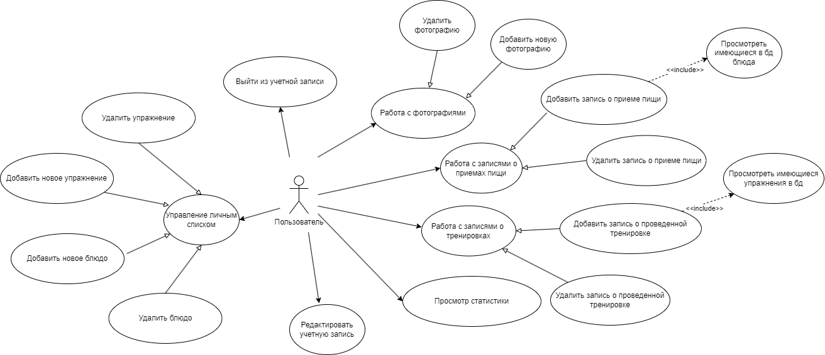

1. Диаграмма прецедентов авторизованного пользователя

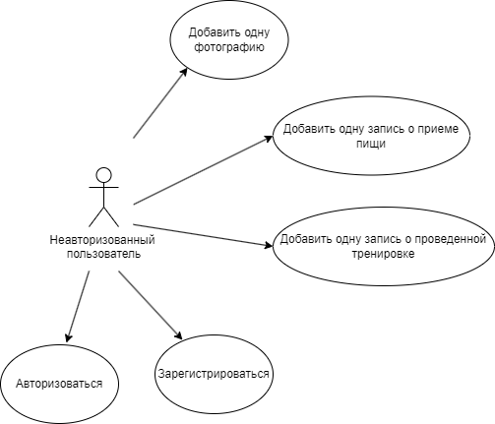

1. Диаграмма прецедентов неавторизованного пользователя

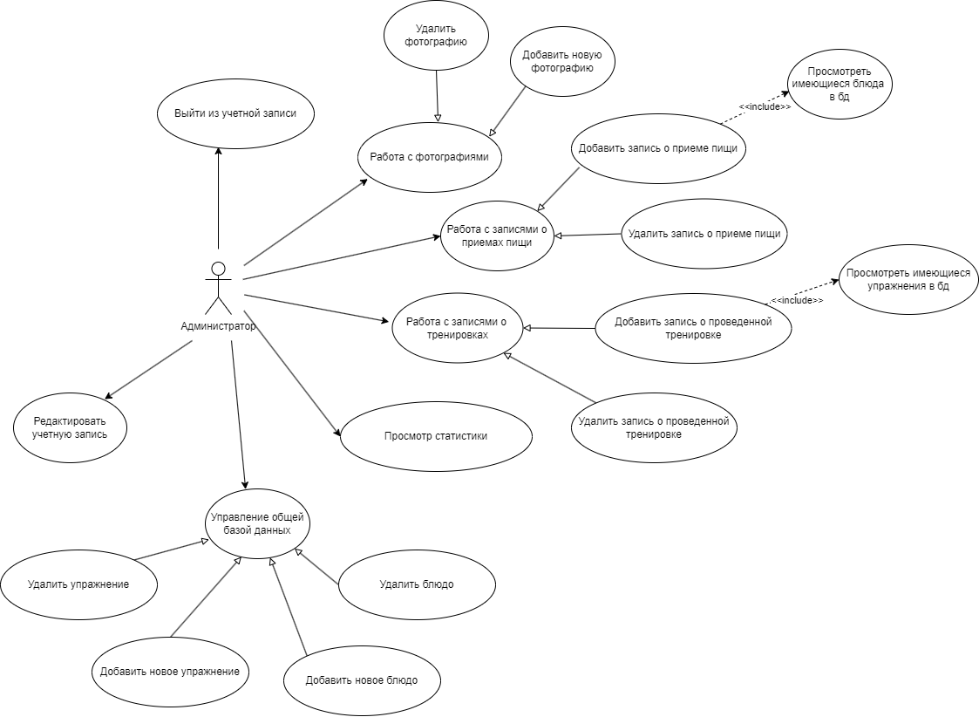

1. Диаграмма прецедентов администратора

Приложение B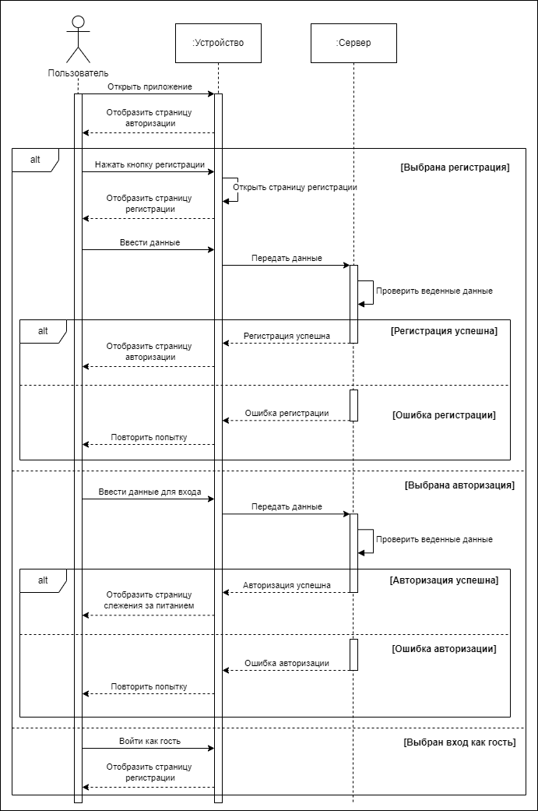

1. Диаграмма последовательности регистрации

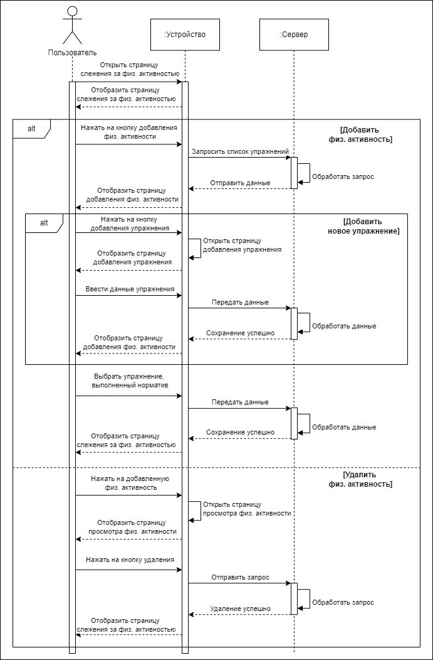

1. Диаграмма последовательности работы с активностями

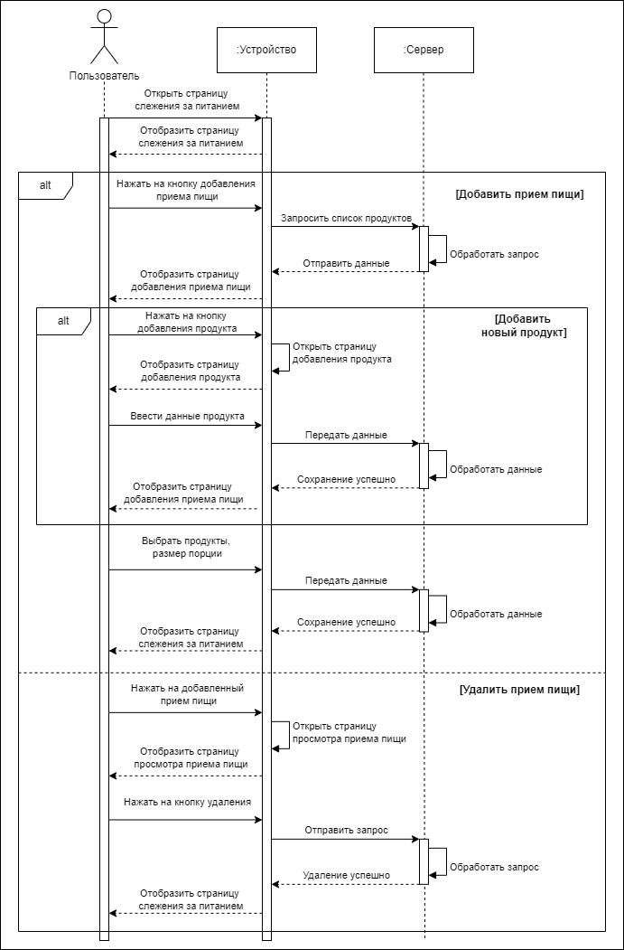

1. Диаграмма последовательности работы с приемами пищи

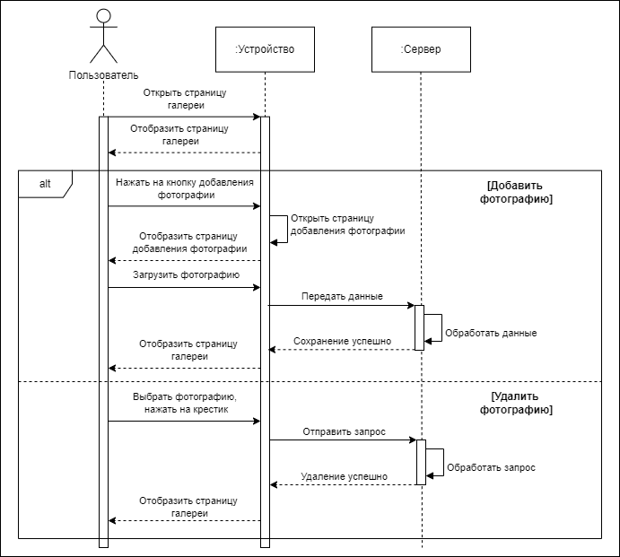

1. Диаграмма последовательности работы с галереей

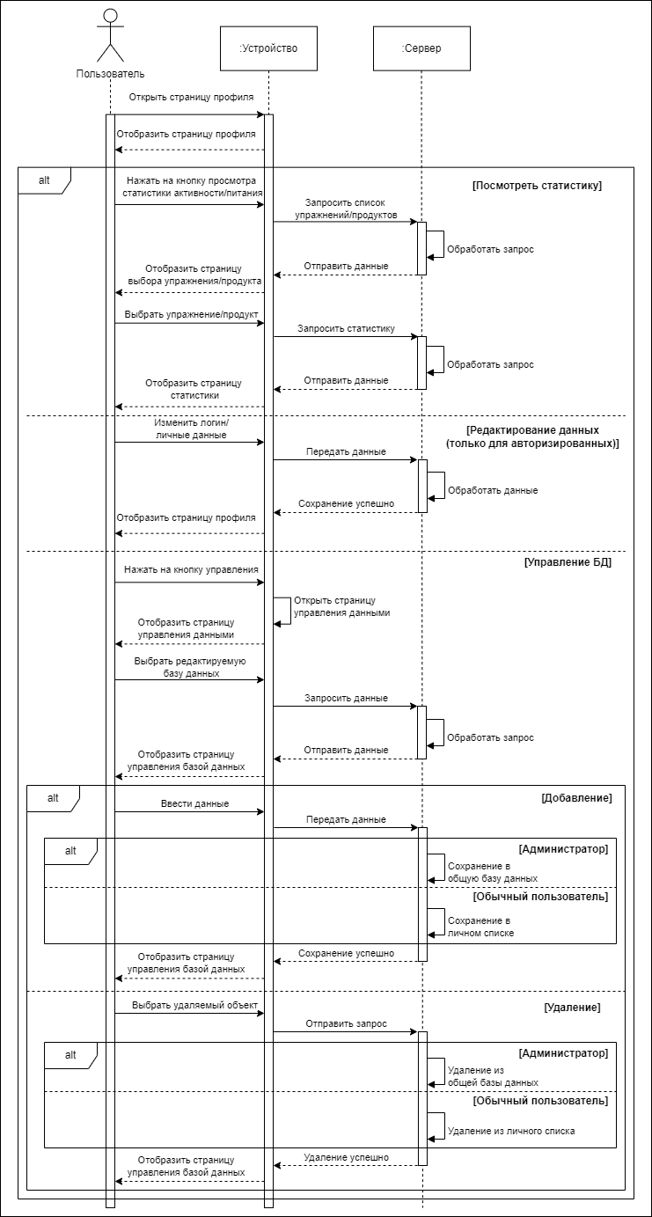

1. Диаграмма последовательности при работе в профиле

Приложение С

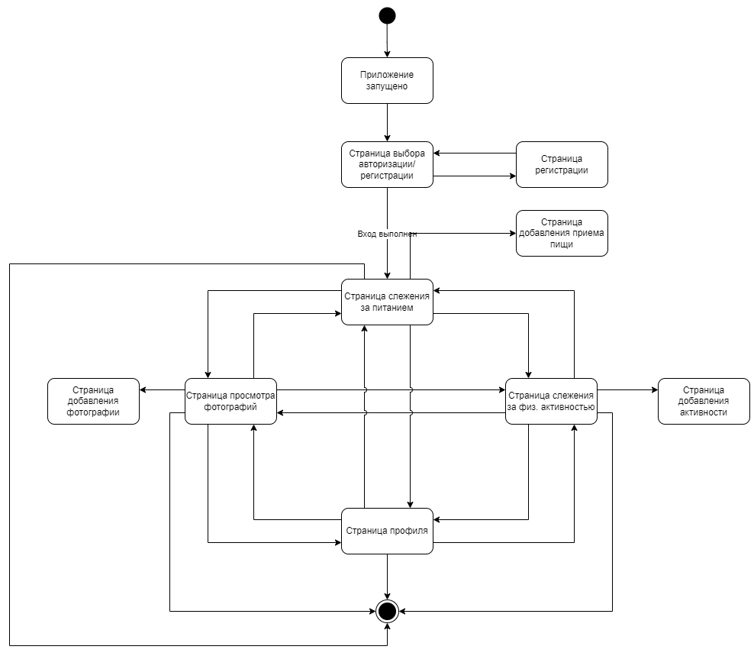

1. Диаграмма состояний приложения

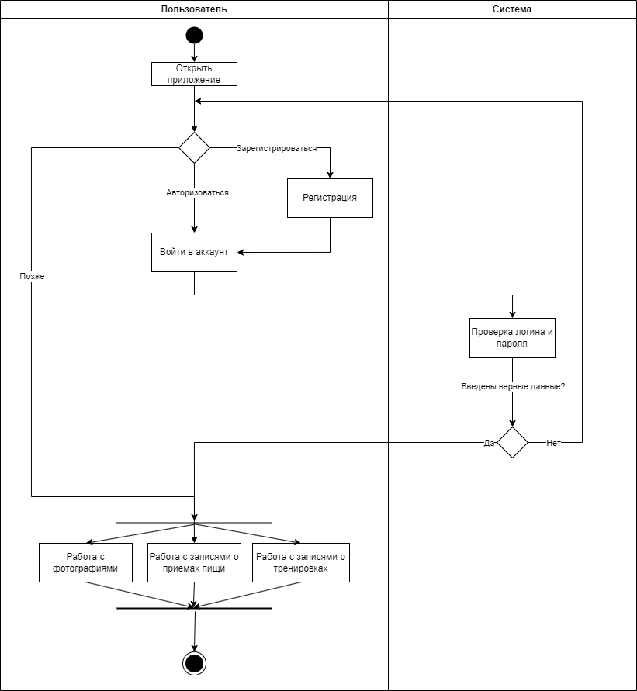

1. Диаграмма активности